ОБОСНОВАНИЕ
необходимости принятия областного закона
«О внесении изменения в областной закон «Об административно-территориальном устройстве Ленинградской области и порядке его изменения»

Настоящий законопроект разработан комитетом по местному самоуправлению, межнациональным и межконфессиональным отношениям Ленинградской области в связи с обращением органов местного самоуправления Черновского сельского поселения Сланцевского муниципального района. Предложение об упразднении (исключении из учётных данных) деревни Романовщина изложено в письме главы администрации поселения от 30 апреля 2015 года № 94, а также в решениях совета депутатов поселения от 26 июня 2013 года № 225 и от 28 апреля 2015 года № 44 (прилагаются). В том числе, предложение содержится в утверждённом генеральном плане поселения, согласованном администрацией Сланцевского муниципального района и Правительством Ленинградской области. Предложение об упразднении (исключении из учётных данных) деревни Романовщина поддержано в письме главы администрации Сланцевского муниципального района (совместно с главой муниципального образования) от 4 июня 2015 года № 810/01-19 (прилагается).

Деревня Романовщина расположена в Сланцевском муниципальном районе Ленинградской области на территории Черновского сельского поселения, вблизи Нарвского водохранилища (к юго-востоку от него). Координаты населённого пункта, указанные в Государственном каталоге географических названий: 59° 15´ северной широты, 28° 16´ восточной долготы.
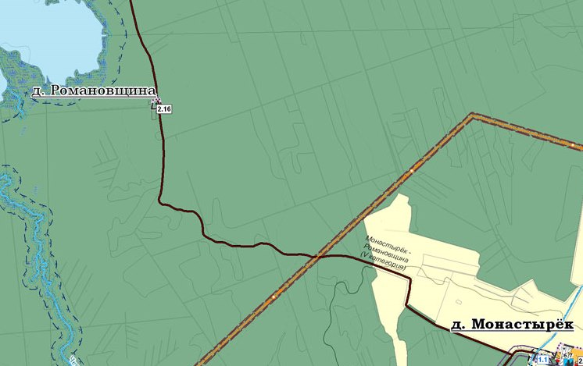
Здесь на рисунке приведён фрагмент из генерального плана Черновского сельского поселения, утверждённого в 2013 году.
Деревня Романовщина расположена на землях лесного фонда; в категорию земель населённых пунктов участок под деревней не переводился и государственный кадастровый учёт этого участка не осуществлялся. В деревне отсутствуют жилые зоны и проживающее население, она значительно удалена от остальной территории поселения и имеет плохое транспортное сообщение с другими населёнными пунктами. Территория является неблагоприятной для градостроительного освоения по инженерно-строительным условиям. Органы местного самоуправления находят нецелесообразным сохранение указанного населённого пункта в учётных данных и его развитие.

Основанием для исключения деревни Романовщина из перечня населённых пунктов в границах административно-территориальных единиц Ленинградской области является несоответствие её понятию населённого пункта, установленному в статье 1 областного закона от 15 июня 2010 года № 32-оз «Об административно-территориальном устройстве Ленинградской области и порядке его изменения». В соответствии со статьёй 1 областного закона, населённый пункт – это территория «служащая постоянным или преимущественным местом проживания и жизнедеятельности людей». При подготовке законопроекта учтено, что вопросы учёта населённых пунктов и их исключения из учётных данных урегулированы в Указе Президиума Верховного Совета РСФСР от 17 августа 1982 года «О порядке решения вопросов административно-территориального устройства РСФСР». Согласно статье 34 Указа Президиума Верховного Совета РСФСР, учёту подлежат населённые пункты, имеющие закреплённую за ними территорию и постоянно проживающее население; в статье 38 установлено, что населённые пункты, из которых выехали или переселились жители, подлежат исключению из учётных данных.

Законопроект состоит из двух статей:
В первой статье вносятся изменения в областной закон от 15 июня 2010 года № 32-оз «Об административно-территориальном устройстве Ленинградской области и порядке его изменения».
Во второй статье устанавливается срок вступления в силу областного закона.

Приложения:
1. Письмо администрации Черновского сельского поселения от 30 апреля 2015 года № 94 (с приложениями) на 5 л.
2. Письмо администрации Сланцевского муниципального района от 4 июня 2015 года № 810/01-19 на 1 л.

Председатель  комитета по местному самоуправлению, межнациональным и межконфессиональным отношениям Ленинградской области | М. Лебединский

